**PREMESSA**

**Riteniamo che il fine ultimo dell'educazione e dell'insegnamento sia fornire a tutti la possibilità ed i mezzi per realizzare al massimo le proprie potenzialità, in rapporto con le realtà e con gli altri. La scuola non dovrà essere solo apprendimento di tecniche strumentali, ma momento di esperienza, di cammino creativo del bambino e del gruppo difronte a svariate situazioni.**

**Prima della stesura del seguente piano di lavoro si è ritenuto necessario avere un quadro completo della realtà classe prendendo in esame i prerequisiti degli alunni e le risorse offerte dall'ambiente scolastico e non.**

**Le attività iniziali serviranno come ripasso; si utilizzeranno alcune ore di compresenza per attività di gruppo e per eventuai recuperi individualizzati.**

**Il seguente piano di lavoro dovrà essere seguito dai docenti ed adattato alle esigenze delle singole classi.**

**[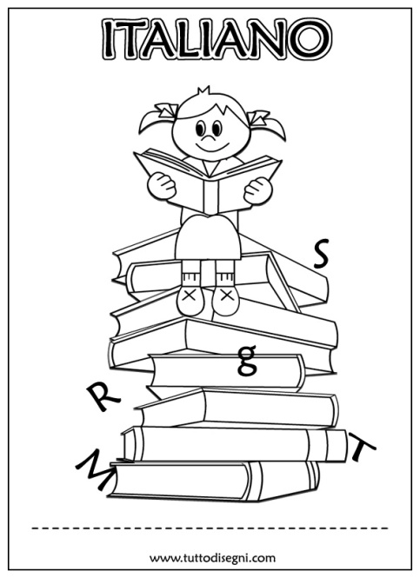](http://tuttodisegni.com/files/2011/07/copertina-italiano-da-colorare1.jpg)ITALIANO**

**TRAGUARDI PER LO SVILUPPO**

**DELLE COMPETENZE**

* L’alunno partecipa a scambi comunicativi (conversazioni, discussione di classe o di gruppo) con compagni e insegnanti rispettando il turno e formulando messaggi chiari e pertinenti, in un registro il più possibile adeguato alla situazione.
* Legge e comprende testi di vario tipo, continui e non continui, ne individua il senso globale e le informazioni principali, utilizzando strategie di lettura adeguate agli scopi.
* Utilizza abilità funzionali allo studio: individua nei testi scritti informazioni utili per l’apprendimento di un argomento dato e le mette in relazione; le sintetizza , in funzione anche dell’esposizione orale, acquisisce un primo nucleo di terminologia specifica.
* Legge testi di vario genere facenti parte della lettura per l’infanzia, sia a voce alta sia in lettura silenziosa e autonoma e formula su di esse giudizi personali.
* Scrive testi corretti nell’ortografia, chiari e coerenti, legati all’esperienza e alle diverse occasioni di scrittura che la scuola offre; rielabora testi parafrasandoli, completandoli, trasformandoli.
* Capisce e utilizza nell’uso orale e scritto i vocaboli fondamentali; capisce e utilizza i più frequenti termini specifici legati alle discipline di studio. Riflette sui testi propri e altrui per cogliere regolarità morfosintattiche e caratteristiche del lessico. E’ consapevole che nella comunicazione sono usate varietà diverse di lingua e lingue differenti.
* Padroneggia e applica in situazioni diverse le conoscenze fondamentali relative all’organizzazione logico-sintattica della frase semplice, alle parti del discorso (o categorie lessicali) e ai principali connettivi

|  |  |
| --- | --- |
| OBIETTIVI DI APPRENDIMENTO | ATTIVITÀ FORMATIVE E CONOSCENZE |
| **Ascolto e parlato**   * Riferire e comunicare oralmente esperienze di tipo soggettivo o oggettivo rispettando la sequenzialità temporale. * Comprendere e riferire un racconto (letto o ascoltato) individuando i suoi elementi. * Capacità di cogliere la poeticità dei linguaggi a livello di ascolto. * Argomentare su un tema stabilito con coerenza logica ed esprimendo pareri personali. * Individuare il significato delle parole del contesto. * Saper comunicare utilizzando vari registri linguistici. * Descrivere in modo corretto ed esauriente. | * Esposizione orale di esperienze di tipo soggettivo o oggettivo. Conversazioni di gruppo guidate. * Individuazione in un testo narrativo, attraverso domande stimolo, degli argomenti partecipanti: i personaggi, gli animali e gli oggetti e di quelli di circostanza: il luogo e il tempo. Esposizione orale e sintetica. * Ascolto e comprensione di testi poetici ponendo particolare attenzione al ritmo, alle immagini, alle sensazioni e ai termini carichi di espressività. * Conversazioni varie su argomenti stabiliti. * Analisi del contesto in cui è inserito il termine per individuarne il significato. * Discriminazione dei vari registri linguistici : rispettoso, formale, informale, soggettivo, oggettivo e relativo uso in rapporto alle situazioni comunicative diverse a seconda degli interlocutori e dello scopo. * Descrizione orale della realtà. |

|  |  |
| --- | --- |
| **Lettura**   * Leggere testi di vario tipo ad alta voce in modo scorrevole rispettando la punteggiatura. * Leggere un testo espressivo riconoscendo il vissuto e gli indizi che lo connotano. * Leggere, comprendere e recitare testi poetici. * Leggere e analizzare la struttura di un testo argomentativo. * Leggere e comprendere la struttura e lo scopo di testi pragmatico-sociale. * Leggere e discriminare in un testo le parti narrative e quelle descrittive. | * Lettura corretta , veloce ed espressiva di brani di vario tipo tratti dal libro di testo e non. * Lettura di testi espressivi. Analisi del testo e rilevamento dei vissuti e degli indizi che lo connotano. * Lettura di poesie varie per individuare e riconoscere: * La struttura grafica e il linguaggio poetico, * Gli elementi che danno ritmo e musicalità: il verso, la rima, l’onomatopea; * Alcune figure poetiche: la similitudine, la metafora, la personificazione; * I sentimenti del poeta; * Recitazione. * Lettura di testi argomentativi. Individuazione del fatto centrale, delle cause, delle conseguenze e dei rimedi. Costruzione del relativo schema logico. * Lettura e comprensione della struttura di testi pragmatici. * Lettura e analisi di testi narrativo-descrittivi e discriminazione delle relative parti. |
| **Scrittura**   * Raccontare e connotare esperienze personali. * Saper sintetizzare per iscritto un testo letto o ascoltato. * Saper costruire e rielaborare testi poetici. * Saper argomentare su temi stabiliti. * Produrre testi diversi legati ai rapporti sociali. * Saper descrivere la realtà circostante. * Saper costruire e manipolare testi. | * Rievocazione di esperienze di tipo soggettivo seguendo l’ordine cronologico dei fatti. * Verbalizzazione scritta seguendo uno schema dato: introduzione, sviluppo, conclusione. * Arricchimento del testo mediante opportune descrizione e connotazione. * Rielaborazione di un testo letto o ascoltato di tipo soggettivo o oggettivo. * Analisi e scomposizione del brano in capoversi. * Esposizione sintetica con l’ausilio di schemi logici e non. * Traduzione di poesie in prosa. Completamento di poesie e filastrocche. * Produzione di testi argomentativi inerenti la realtà circostante, seguendo uno schema dato: fatto centrale, cause, conseguenze e rimedi. Verbalizzazione scritta. * Produzione di testi pragmatici seguendo la scrittura propria di ogni tipo di testo: la lettura confidenziale e formale, i biglietti, la ricetta , il verbale, i simboli, il diario. * Osservazione e descrizione orale e scritta della realtà,costruzione dello schema logico e relativa verbalizzazione. * Invenzione di storie fantastiche e   non, seguendo particolari indizi.   * Trasformazione di testi oggettivi in soggettivi e viceversa. * Individuazione e discriminazione in un testo di unità espressive, arricchimento delle medesime con narrazioni e dialoghi. * Rielaborazione di un testo variando il vissuto e i dati. |
| **Acquisizione ed espansione del lessico ricettivo e produttivo.**   * Conoscere l’ordine alfabetico delle parole. * Arricchire il patrimonio lessicale attraverso attività comunicative orali, di lettura e di scrittura e attivando la conoscenza delle principali relazioni di significato tra le parole. | * Riconoscimento di parole non in ordine alfabetico e relativo ordinamento secondo la successione alfabetica. * Attività-esercizio volti al consolidamento dell’uso del vocabolario . * Uso del vocabolario come strumento di consultazione. * Utilizzo appropriato del lessico di base. * La funzione dei segni alfabetici. * Analisi del rapporto significato significante. * Il valore convenzionale della lingua. * Utilizzo opportuno di parole ed espressioni ricavate da testi vari. * Comprensione del significato di termini sconosciuti da contesti diversi. * Lettura di proverbi; modi di dire e semplici testi dialettali e relativa traduzione in lingua italiana. * Cenni sull’origine della lingua italiana. |
| **Elementi di grammatica esplicita e riflessione sugli usi della lingua**   * Utilizzare in modo corretto e significativo la punteggiatura. * Padroneggiare il discorso diretto ed indiretto usando correttamente la punteggiatura. * Saper individuare le parti del discorso. | * Esercizi di approfondimento sull’uso corretto dei segni di interpunzione. * Scoperta del cambiamento di significato in relazione alle variazioni della punteggiatura. * Il discorso diretto e indiretto. Uso corretto della punteggiatura nel discorso diretto e indiretto. * Trasformazione di un semplice testo discorsivo indiretto in discorso diretto e viceversa. * Discriminazione delle parti variabili e invariabili del discorso.   **IL NOME**   * Discriminazione del nome comune di: animali, cose, persone. * Conoscenza ed uso di particolari tipi di nomi: iperonimi, iponimi, nomi analitici e nomi sintetici. * I nomi propri di persona, di animali e di cose. * Analisi del nome : radice, desinenza, genere e numero. * I prefissi e i suffissi del nome. * Riconoscimento e uso del nome in tute le sue forme. |
|  | **L’ARTICOLO**   * Attività di consolidamento sull’uso corretto degli articoli determinativi e indeterminativi . * Gli articoli partitivi.   **L’AGGETTIVO**   * Riconoscimento dell’aggettivo qualificativo in brevi testi. * Discriminazione ed uso degli aggettivi primitivi, derivati ed alterati. * Discriminazione dei gradi dell’aggettivo qualificativo. * Discriminazione dei vari tipi di aggettivi: possessivi, dimostrativi, indefiniti, numerali, interrogativi ed esclamativi. * L’apostrofo negli aggettivi.   **IL PRONOME**   * Riconoscimento ed uso corretto dei pronomi personali soggetto e complemento. * Completamento di frasi con pronomi personali soggetto e complemento. * Analisi e discriminazione dei vari pronomi determinativi. * Completamento di frasi con i pronomi determinativi. * Discriminazione in semplici testi degli aggettivi e dei pronomi determinativi. * Il pronome relativo: funzione, uso, completamento di frasi.   **I FUNZIONALI**   * Le preposizioni semplici e articolate. * Attività-esercizio volti al consolidamento dell’uso delle preposizioni. * Le congiunzioni: completamento di frasi con congiunzioni di unione, disgiunzione ed avversione.   **LE INTERIAZIONI**   * Discriminazione dei vari tipi di interazioni . * Completamento di frasi con le interazioni appropriate.   **IL VERBO**   * Individuazione e discriminazione in brevi testi della parola : verbo. * Intuizione della funzione del verbo. * Discriminazione e classificazione dei verbi nelle tre coniugazioni: i tempi semplici e composti. * I verbi servili.      * I verbi essere e avere: i tempi semplici e composti del modo indicativi.   **GLI AVVERBI**   * Discriminazione e classificazione dei vari tipi di avverbi. * Completamento di frasi con l’avverbio appropriato. * Riconoscimento dell’enunciato minimo in frasi date. * Riconoscimento dell’enunciato minimo del soggetto e del predicato. * Discriminazione del predicato verbale e del predicato nominale. * Riconoscimento e inserimento in frasi date dell’attributo. * Arricchimento dell’enunciato minimo con adeguate espansioni. * Discriminazione delle espansioni riferite al G.N. da quelle riferite al G.V. * Riconoscimento dell’espansione diretta e di quella indiretta. * Analisi di alcune espansioni indirette. |

**STRATEGIE METODOLOGIE DIDATTICHE**

La metodologia si baserà sul coinvolgimento attivo del soggetto, al fine di promuovere condizioni didattiche che favoriscano la motivazione, l’impegno, un clima positivo per il potenziamento delle capacità di apprendimento.

Saranno offerti costanti stimoli atti a promuovere il piacere della lettura spontanea e della scrittura.

Attraverso la riflessione sui testi letti in classe analizzati per riconoscere le caratteristiche delle varie tipologie testuali, verrà stimolata la produzione personale.

L’insegnante proporrà inoltre esercizi e giochi per suscitare la curiosità sui significati, sui rapporti tra le parole, sulla loro origine e formazione.

**VERIFICA E VALUTAZIONE**

Nella verifica si cercherà di valutare i processi raggiunti dagli alunni, in relazione alle competenze e agli obiettivi proposti, alle conoscenze acquisite e costruite; si terrà conto della valutazione informale dell’interesse, della partecipazione e dell’impegno; della valutazione formale attraverso prove orali, schede, tabelle.

**MATEMATICA**

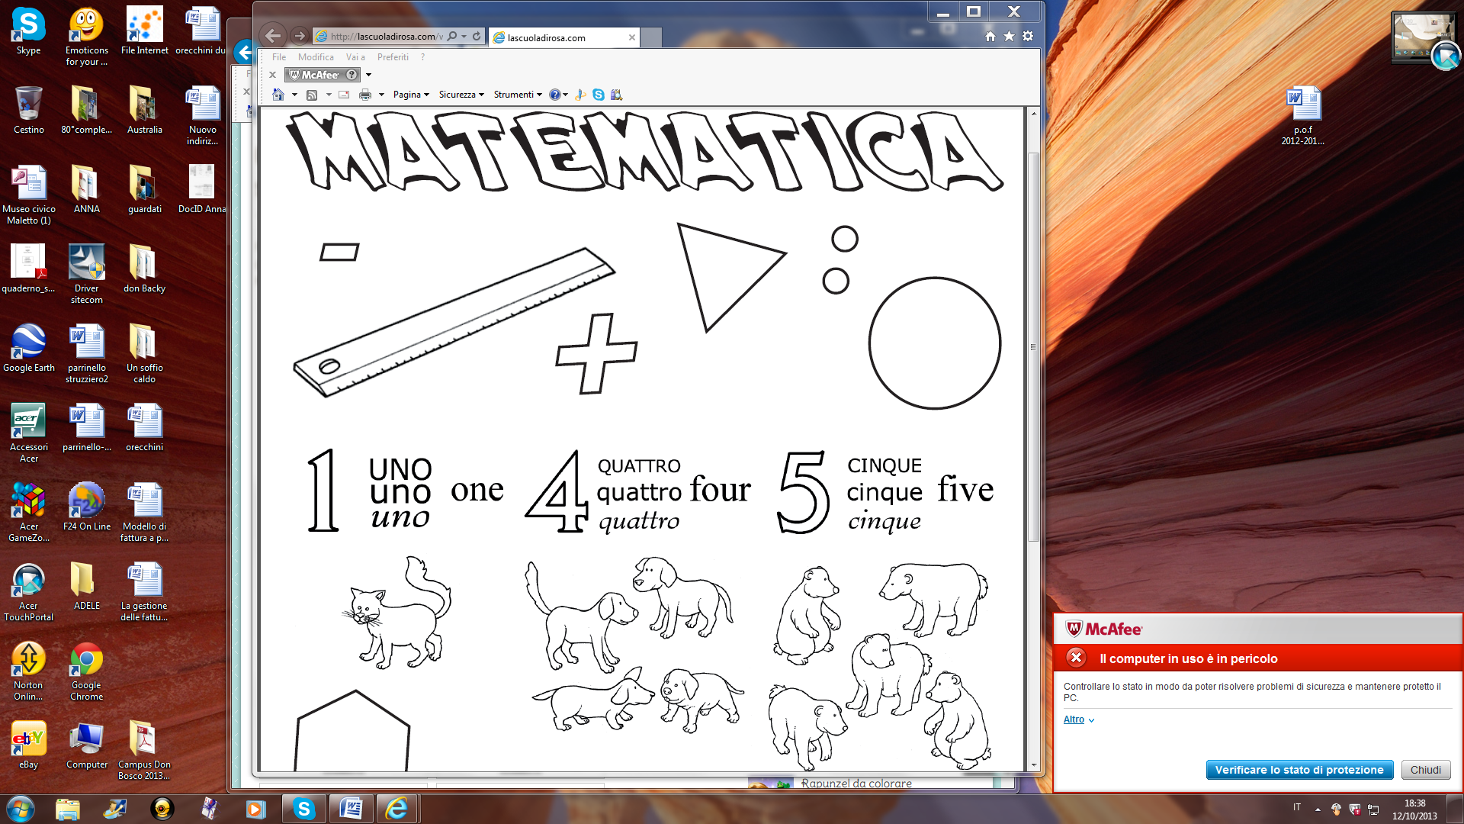

**TRAGUARDI PER LO SVILUPPO DELLE COMPETENZE**

* L’alunno si muove con sicurezza nel calcolo scritto e mentale con i numeri naturali e decimali.
* Descrive, denomina e classifica figure in base a caratteristiche geometriche, ne determina misure, progetta e costruisce modelli concreti di vario tipo.
* Utilizza strumenti per il disegno geometrico e i più comuni strumenti di misura.
* Ricerca dati per ricavarne informazioni e costruisce rappresentazioni. Ricava informazioni anche da dati rappresentati in tabelle e grafici.
* Riconosce e quantifica, in casi semplici, situazioni d’incertezza.
* Legge e comprende testi che coinvolgono aspetti logici e matematici.
* Riconosce e utilizza rappresentazioni diverse di oggetti matematici.

|  |  |
| --- | --- |
| **OBIETTIVI DI APPRENDIMENTO** | **ATTIVITÀ FORMATIVE E CONOSCENZE** |
| **NUMERI**   * Leggere, scrivere e confrontare numeri interi e decimali. * Eseguire le quattro operazioni. * Ricorrere al calcolo mentale. * Dare stime in merito al risultato di un’operazione * Individuare multipli e divisori un numero. * Operare con le frazioni e riconoscere le frazioni equivalenti. * Utilizzare frazioni e numeri decimali. * Eseguire le quattro operazioni con i numeri decimali. * Rappresentare numeri conosciuti sulla retta e utilizzare scale graduate. * Conoscere sistemi di notazioni dei numeri che sono o sono stati in uso in luoghi, tempi e culture diverse.   **SPAZIO E FIGURE**   * Descrivere e classificare figure geometriche, identificando elementi significativi e simmetrie. * Riprodurre una figura in base ad una descrizione utilizzando gli strumenti opportuni. * Utilizzare il piano cartesiano per localizzare i punti. * Costruire e utilizzare modelli materiali nello spazio e nel piano come supporto a una prima capacità di visualizzazione. * Riprodurre in scala una figura assegnata. * Determinare il perimetro di una figura. * Determinare l’area di alcuni quadrilateri.   **RELAZIONI, MISURE, DATI E PREVISIONI**   * Rappresentare relazioni e dati in situazioni significative, utilizzare le rappresentazioni per ricavare informazioni, formulare giudizi e prendere decisioni. * Usare le nozioni di media aritmetica e di frequenza. * Rappresentare i problemi con tabelle e grafici che ne esprimono la struttura. * Conoscere le principali unità di misura per lunghezze, angoli, aree, capacità, masse per eventuali misure. * Passare da un’unità di misura all’altra, anche nel contesto del sistema monetario. * In situazioni concrete operare con il calcolo delle probabilità. | **NUMERI**   * La classe delle migliaia.   **ADDIZIONE E MOLTIPLICAZIONE**   * L’addizione con i numeri naturali in riga e in colonna. * La moltiplicazione in colonna con più cifre al moltiplicatore. * Moltiplicazioni per 10, 100, 1000. * Le proprietà dell’addizione, della moltiplicazione e il calcolo mentale. * I multipli di un numero.   **SOTTRAZIONE E DIVISIONE**   * La sottrazione con i numeri naturali in riga e in colonna. * La divisione con i numeri naturali con una o due cifre al divisore. * Divisione per 10, 100, 1000. * La proprietà della sottrazione , della divisione e calcolo mentale. * I divisori di un numero.   **OPERAZIONI NUMERI DECIMALI**   * I diversi tipi di frazione. * L’addizione. * La sottrazione. * La moltiplicazione. * La divisione. * Moltiplicazione e divisione per 10, 100, 1000. * I numeri di culture diverse.   **ANGOLI E ISOMETRIE**   * L’ampiezza degli angoli. * Angoli concavi e convessi. * Il diagramma cartesiano. * La simmetria.   **I POLIGONI**   * Poligoni concavi e convessi. * I triangoli e la loro classificazione. * I quadrilateri e la loro classificazione.   **PERIMETRI E AREE**   * Figure congruenti ed equivalenti. * Il perimetro dei poligoni. * L’area dei triangoli e dei quadrilateri.   **PROBLEMI E CLASSIFICAZIONI**   * Problemi con più domande. * Procedure di soluzione. * Problemi con l’ euro. * Problemi con le unità di misura. * Diagrammi. * Connettivi logici. * Media aritmetica e frequenza.   **MISURA**   * Misure di lunghezza. * Misure di peso. * Misure di capacità. * Misure di valore. * Misure di superficie. * La compravendita. * Peso lordo , netto e tara. |

**STRATEGIE E METODOLOGIE DIDATTICHE**

Gli argomenti saranno esposti in modo graduale e a spirale: infatti lo stesso argomento verrà ripreso più volte con sempre maggior profondità critica e con aumento delle applicazioni. Anche le parti più formali saranno sempre introdotte da anticipazioni concrete.

Partendo dalle verifiche delle competenze raggiunte da ogni allievo, il percorso si snoderà attraverso attività programmate per favorire lo sviluppo degli argomenti presentati, ma anche il recupero di quei concetti che risultano poco chiari ad alcuni allievi.

Molte delle attività presentate richiederanno la partecipazione attiva degli allievi attraverso attività laboratori ali svolte collettivamente durante le quali i bambini sono invitati ad attivarsi concretamente e a costruire le conoscenze.

**VERIFICA E VALUTAZIONE**

La valutazione è un’azione permanente per mezzo della quale si cerca di stimare, emettere un giudizio sui processi di sviluppo dell’allievo, sui suoi risultati, al fine di renderne il livello più alto e di migliorarne la qualità.

Si cercherà di determinare i processi raggiunti dagli alunni, in relazione alle competenze e agli obiettivi proposti, alle conoscenze acquisite e costruite, alle abilità e alle capacità sviluppate, agli atteggiamenti e ai valori assunti e al grado di consolidamento.

Della valutazione formale attraverso prove specifiche scritte e orali: schede, tabelle, produzioni di lavori personali e di gruppo.

**STORIA**

**TRAGUARDI PER LO SVILUPPO DELLE COMPETENZE**

* L’alunno riconosce elementi significativi del passato del suo ambiente di vita.
* Riconosce ed esplora in modo via via più’ approfondito le tracce storiche presenti nel territorio e comprende l’importanza del patrimonio artistico e culturale.
* Usa la linea del tempo per organizzare informazioni, conoscenze, periodi e individuare successioni, contemporaneità, durata, periodizzazioni.
* Individua le relazioni tra gruppi umani e contesti spaziali.
* Comprende i testi storici proposti e sa individuarne le caratteristiche.
* Usa carte geo-storiche, anche con l ‘ausilio di strumenti informatici.
* Racconta i fatti studiati e sa produrre semplici testi storici, anche con risorse digitali.
* Comprende avvenimenti, fatti e fenomeni delle società e civiltà che hanno caratterizzato la storia dell’umanità dal paleolitico alla fine del mondo antico con possibilità di apertura e di confronto con la contemporaneità.
* Comprende aspetti fondamentali del passato dell’Italia dal Paleolitico alla fine dell’Impero romano d ‘Occidente, con possibilità di apertura e di confronto con la contemporaneità.

|  |  |
| --- | --- |
| **OBIETTIVI DI APPRENDIMENTO** | **ATTIVITA' FORMATIVE E CONOSCENZE** |
| * L’alunno riconosce elementi significativi del passato del suo ambiente di vita. * Usa la linea del tempo per collocare un fatto o un periodo storico. * Comprende i testi storici proposti; sa usare carte geografiche. * Capacità di riconoscere il valore delle regole. * Conoscere le caratteristiche e le istituzioni dello Stato Italiano. * Conoscere le competenze e i servizi offerti dal proprio Comune per usufruirne in modo corretto. | * Lettura e analisi di vari tipi di fonti. * I vari tipi di fonte storica: la ricerca dei reperti e dei documenti. * Il passaggio dalla preistoria alla storia . * Quadri di civiltà: civiltà mesopotamiche (Sumeri, Babilonesi, Assiri). * Civiltà Egizia. * Civiltà dell’India e della Cina. * Fenici. * Gli ebrei. * La civiltà Cretese e di Micene * Elaborare in forma di racconto -orale e scritto-gli argomenti studiati. * Redazione di un regolamento di classe. * Regole per i pedoni. * Regole per i ciclisti. * Definizione di Stato e Nazione. * Rappresentazione grafica della Bandiera italiana. * Riproduzione canora dell’inno nazionale. * Il Comune: organizzazione e servizi. |

|  |  |
| --- | --- |
|  |  |
|  |  |

**STRATEGIE E METODOLOGIE DIDATTICHE**

Per l’insegnamento della storia in classi quarte si ritiene opportuno e utile partire dal vissuto del bambino e dal patrimonio culturale ed esperenziale degli alunni, per avviarli successivamente, alla consapevolezza di essere cittadini italiani, europei e del mondo e quindi facente parti di un percorso storico.

Pertanto si avrà cura di disporre percorsi didattici atti ad interiorizzare i concetti di tempo e temporalizzazione; di affrontare le conoscenze ponendosi domande; confrontando e organizzando informazioni; di esplicitare con un lessico specifico della disciplina, quanto di nuovo è stato acquisito.

**VERIFICA E VALUTAZIONE**

Nella verifica si cercherà di valutare i processi raggiunti dagli alunni, in relazione alle competenze e agli obiettivi proposti, alle conoscenze acquisite e costruite; si terrà conto della valutazione informale dell’interesse, della partecipazione e dell’impegno; della valutazione formale attraverso prove orali, schede, tabelle.

**GEOGRAFIA**



**TRAGUARDI PER LO SVILUPPO DELLE COMPETENZE**

* L'alunno si orienta nello spazio circostante e sulle carte geografiche, utilizzando riferimenti topologici e i punti cardinali.
* Riconosce e denomina i principali “oggetti” geografici e fisici (fiumi, monti, pianure, coste,colline, laghi, mari, oceani, ecc..).

|  |  |
| --- | --- |
| **OBIETTIVI DI APPRENDIMENTO** | **ATTIVITA' FORMATIVE E CONOSCENZE** |
| **ORIENTAMENTO**   * Muoversi consapevolmente nello spazio circostante, orientandosi attraverso punti di riferimento, utilizzando gli indicatori topologici.   **LINGUAGGIO DELLA GEO-GRAFICITA'**   * Analizzare i principali caratteri fisici del territorio, fatti e fenomeni locali e globali, interpretando carte geografiche di diversa scala, carte tematiche e grafici. * Localizzare sulla carta geografica dell'Italia, le regioni fisiche.   **PAESAGGIO**   * Conoscere gli elementi che caratterizzano i principali paesaggi italiani.   **REGIONE E SISTEMA TERRITORIALE**   * Comprendere che il territorio è uno spazio organizzato e modificato dalle attività umane. | * Conoscere gli strumenti della geografia: * dalla fotografia alla carta geografica; * i punti cardinali; * la latitudine e la longitudine; * il reticolo geografico; * i grafici e le tabelle. * Conoscere il metodo geografico: * il paesaggio nella realtà e sulla carta; * le carte geografiche e politiche; * i simboli e i colori delle carte; * le carte tematiche; * la legenda. * L'Italia fisica: * dove si trova; * il clima dell'Italia; * le regioni climatiche italiane; * la montagna; * Alpi e appennini; * i vulcani; * le colline; * la pianura; * i laghi; * i fiumi; * i mari: le coste e le isole. * Settore primario, secondario e terziario |

**STRATEGIE E METODOLOGIE DIDATTICHE**

Nel proporre gli argomenti di geografia si avrà cura di attivare tutti i canali senso-percettivi affinché l'alunno impari ad analizzare ogni elemento nel suo contesto spaziale, da quello locale a quello mondiale.

A tale scopo si farà, certamente, uso di mediatori didattici come immagini fotografiche e satellitari, disegni, mappe, piante, carte geografiche ed uso di internet.

**VERIFICA E VALUTAZIONE**

Nella verifica si cercherà di valutare i processi raggiunti dagli alunni, in relazione alle competenze e agli obiettivi proposti, alle conoscenze acquisite e costruite; si terrà conto della valutazione informale dell’interesse, della partecipazione e dell’impegno; della valutazione formale attraverso prove orali, schede, tabelle.

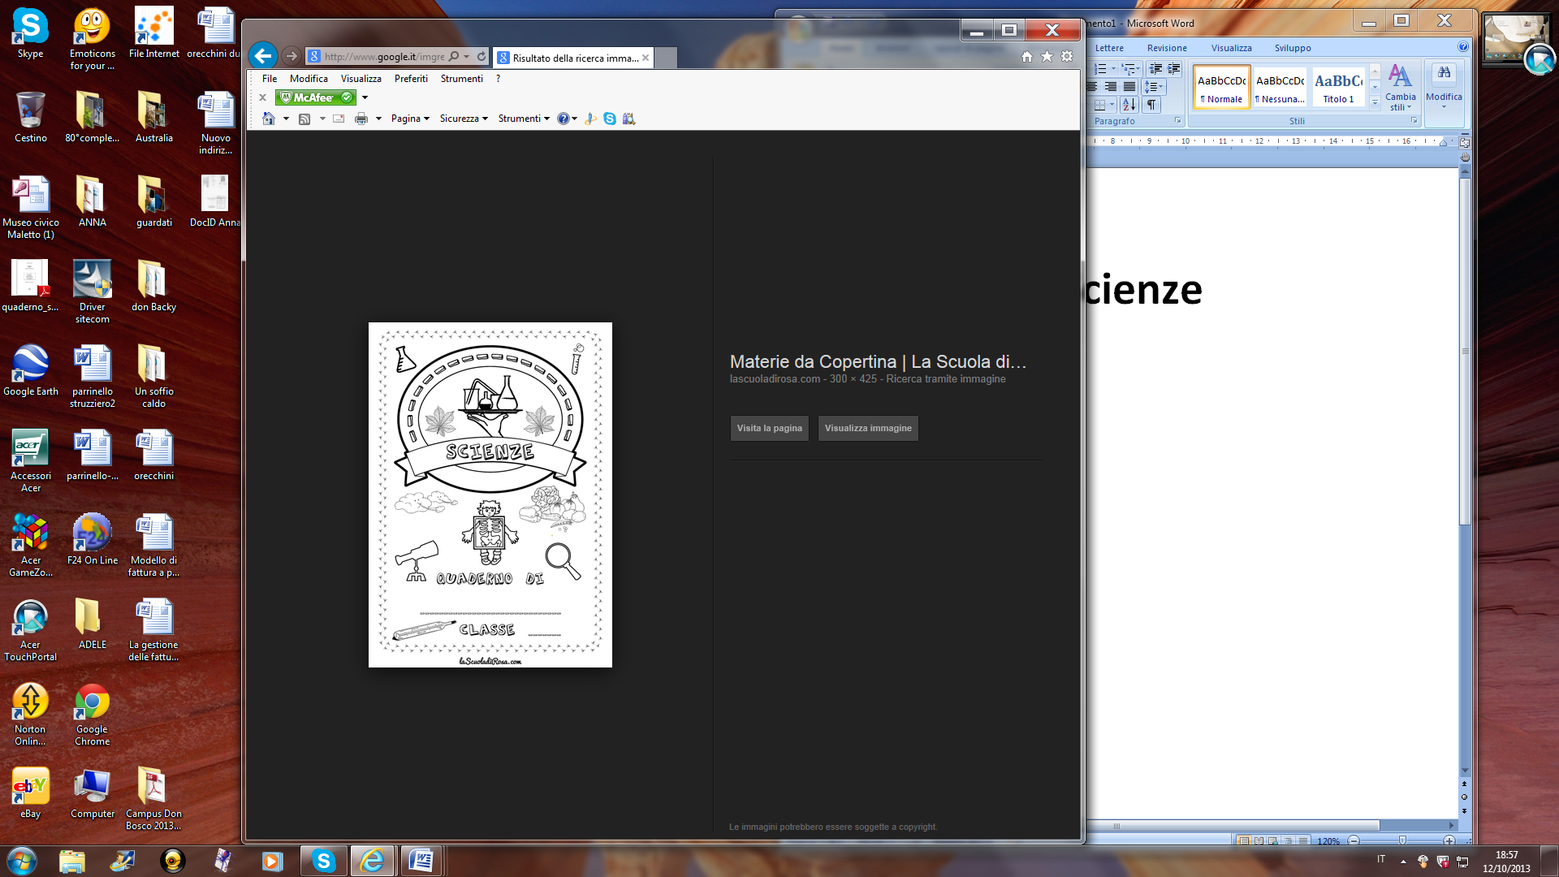**SCIENZE**

**TRAGUARDI PER LO SVILUPPO DELLE COMPETENZE**

* L’alunno sviluppa atteggiamenti di curiosità e modi di guardare il mondo che lo stimolano a cercare spiegazioni di quello che vede succedere.
* Riconosce le principali caratteristiche e i modi di vivere di organismi animali e vegetali.
* Ha atteggiamenti di cura verso l’ambiente scolastico che condivide con gli altri; rispetta e apprezza il valore dell’ambiente sociale e naturale.
* Espone in forma chiara ciò che ha sperimentato, utilizzando un linguaggio appropriato.

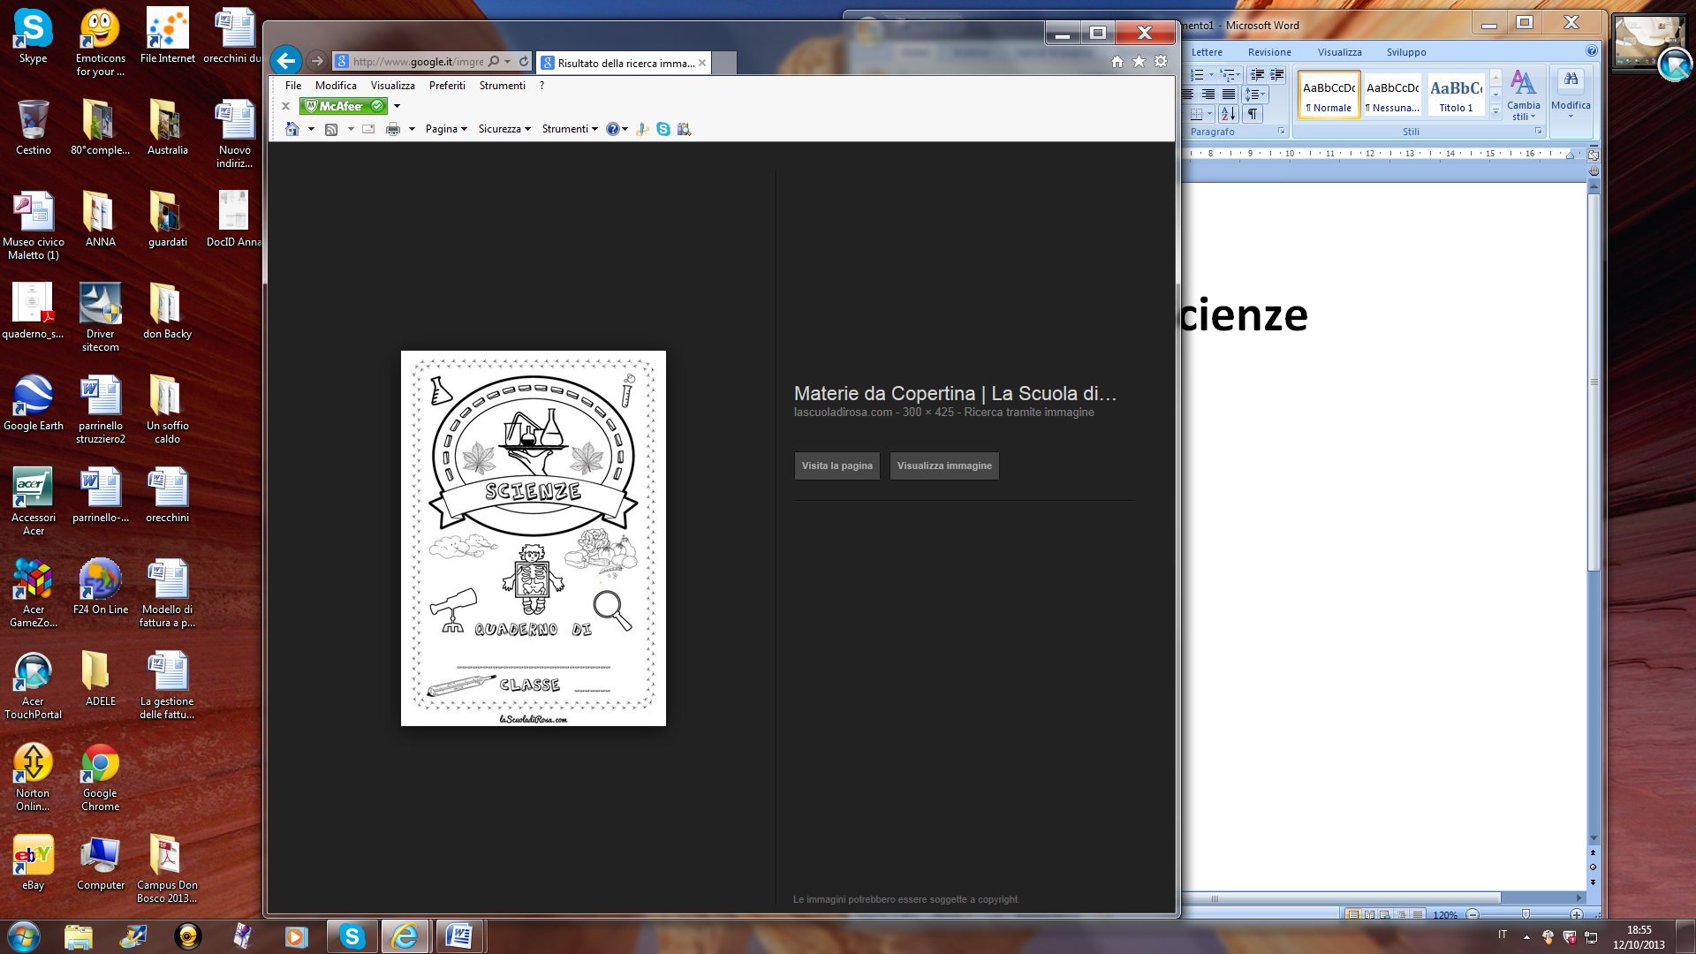

|  |  |
| --- | --- |
| **OBIETTIVI DI APPRENDIMENTO** | **ATTIVITÀ FORMATIVE E CONOSCENZE** |
| **OSSERVARE E SPERIMENTARE SUL CAMPO**   * Osservare, sperimentare, porre domande, formulare ipotesi e verificarle. * Acquisire conoscenze confrontando tra loro apparati di esseri viventi, partendo dall’ambiente in cui vivono (terra, aria, acqua).   **L’UOMO I VIVENTI E L’AMBIENTE**   * Acquisire conoscenze relative agli aspetti significativi presenti nelle relazioni tra uomo e ambiente, organismi e ambiente. | * Metodo sperimentale. * L’aria, le sue componenti e le sue proprietà. * Gli strati dell’atmosfera. * La pressione dell’aria. * L’acqua egli esseri viventi. * Le proprietà dell’acqua. * Gli stati dell’acqua. * La materia con la sua struttura e gli stadi di aggregazione. * La varietà delle piante: la pianta, le sue parti e la loro funzione. * La fotosintesi. * La respirazione e la traspirazione. * Dal fiore al seme Regno animale. * Produttori, consumatori erbivori e consumatori carnivori. * I viventi nell’ecosistema. * La catena alimentare. * I decompositori e la loro funzione. |

**STRATEGIE METODOLOGIE DIDATTICHE**

La metodologia utilizzata sarà prevalentemente sperimentale e adeguata alle modalità di comprensione dei bambini: le proposte saranno strutturate in modo che l’alunno, partendo dalla manipolazione diretta degli oggetti, risulti il protagonista della sperimentazione. Per alcune attività si prevede che gli alunni lavorino in gruppi, così da acquisire la capacità di collaborare e la consapevolezza che in ogni ricerca scientifica è di grande importanza la fase di confronto e di discussione dei risultati delle ipotesi.

**VERIFICA E VALUTAZIONE**

Nella verifica si cercherà di valutare i processi raggiunti dagli alunni, in relazione alle competenze e agli obiettivi proposti, alle conoscenze acquisite e costruite; si terrà conto della valutazione informale dell’interesse, della partecipazione e dell’impegno; della valutazione formale attraverso prove orali, schede, tabelle

**ARTE E IMMAGINE**

**TRAGUARDI PER LO SVILUPPO DELLE COMPETENZE**

* L’alunno utilizza le conoscenze e le abilità relative al linguaggio visivo per produrre varie tipologie di testi (espressivi, narrativi, rappresentativi e comunicativi) e rielabora in modo creativo le immagini con molteplici tecniche, materiali e strumenti.
* E’ in grado di osservare, esplorare, descrivere leggere immagini e messaggi multimediali.
* Individua i principali aspetti formali dell'opera d'arte; apprezza le opere artistiche e artigianali provenienti da culture diverse dalla propria.
* Conosce i principali beni artistico-culturali presenti nel proprio territorio e manifesta sensibilità e rispetto per la loro salvaguardia.

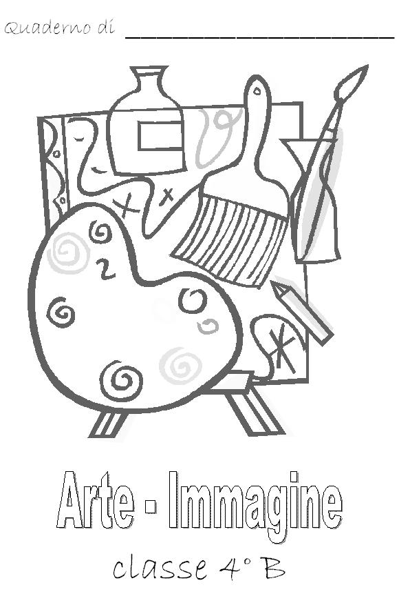

|  |  |
| --- | --- |
| **OBIETTIVI DI APPRENDIMENTO** | **ATTIVITÀ FORMATIVE E CONOSCENZE** |
| **Esprimersi e comunicare**   * Esprimere esperienze con immagini grafico-pittoriche, rappresentando in modo verosimile aspetti della realtà. * Saper produrre e dipingere immagini usando adeguatamente materiali e tecniche diverse.   **Osservare e leggere immagini**   * Tradurre in parole i codici non verbali. * Analizzare messaggi pubblicitari.   **Comprendere e apprezzare le opere d’arte.**   * Riconoscere e apprezzare nel proprio territorio gli aspetti più caratteristici del patrimonio ambientale e urbanistico e alcuni dei principali monumenti storico-artistici. | * Rappresentazioni grafico –pittoriche di esperienze di tipo soggettivo. * Osservazione e riproduzione di elementi naturali dal vero che caratterizzano le varie stagioni. * Realizzazione di addobbi. Di biglietti augurali, di maschere con diversi materiali. * Completamento di disegni con l’uso di strumenti vari: colori a tempera ,a matita, pennarelli e tecniche diverse: collage di punti e di linee. * Osservazioni di simboli grafici: cartelli stradali, di sicurezza, segnali metereologici; farmaci e pesticidi. * Lettura di messaggi pubblicitari. * Riconoscimento dei diversi canali attraverso cui si diffonde il messaggio pubblicitario. * Analisi della struttura dei messaggi pubblicitari: il marchio, l’immagine, il testo, lo slogan, la frase conclusiva. * Uscite nel territorio per osservare il paesaggio nei suoi molteplici aspetti. * Analisi di alcuni monumenti per individuare gli elementi essenziali della forma della tecnica e dello stile dell’artista. * Attività volte a sensibilizzare gli alunni al rispetto e alla salvaguardia dei beni artistico-culturali presenti nel territorio. |

**STRATEGIE METODOLOGIE DIDATTICHE**

La metodologia si baserà sul coinvolgimento attivo del soggetto, al fine di promuovere condizioni didattiche che favoriscano la motivazione, l’impegno, un clima positivo per il potenziamento delle capacità di apprendimento.

Saranno offerti costanti stimoli atti a promuovere il piacere della lettura spontanea e della scrittura.

Attraverso la riflessione sui testi letti in classe analizzati per riconoscere le caratteristiche delle varie tipologie testuali, verrà stimolata la produzione personale.

L’insegnante proporrà inoltre esercizi e giochi per suscitare la curiosità sui significati, sui rapporti tra le parole, sulla loro origine e formazione.

**VERIFICA E VALUTAZIONE**

Nella verifica si cercherà di valutare i processi raggiunti dagli alunni, in relazione alle competenze e agli obiettivi proposti, alle conoscenze acquisite e costruite; si terrà conto della valutazione informale dell’interesse, della partecipazione e dell’impegno; della valutazione formale attraverso prove orali, schede, tabelle.

**[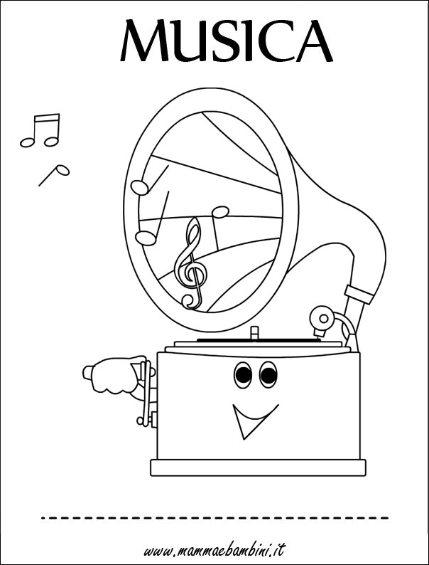](http://www.google.it/url?sa=i&source=images&cd=&cad=rja&docid=Wwr9zJdSL2of_M&tbnid=iZnvpK9E-jYyTM:&ved=0CAgQjRwwAA&url=http://giochiecolori.blogspot.com/2011/09/disegni-da-colorare-copertine-per.html&ei=1oZZUp60G4Hl4gSJvIFI&psig=AFQjCNGjhKxMrtwDnDaS27WjUqT0pKFaJA&ust=1381685334500047)MUSICA**

**TRAGUARDI PER LO SVILUPPO DELLE OMPETENZE**

* Esplora diverse possibilità espressive della voce, di oggetti sonori e strumenti musicali, imparando ad ascoltare se stesso e gli altri.
* Esegue, da solo e in gruppo, semplici brani vocali o strumentali.
* Ascolta, interpreta e descrive brani musicali.

|  |  |
| --- | --- |
| **OBIETTIVI DI APPRENDIMENTO** | **ATTIVITÀ FORMATIVE E CONOSCENZE** |
| **Ascolto**   * Cogliere gli aspetti espressivi e strutturali di un brano musicale.   **Produzione**   * Eseguire collettivamente e individualmente brani vocali polifonici curando l’intonazione, l’espressività e l’interpretazione. | * I parametri della musica:   altezza, durata , intensità, timbro.   * Il ritmo, la pausa, la melodia, l’armonia. * Conoscere il pentagramma e le note. * L’uso corretto ed espressivo della voce come mezzo comunicativo. * Utilizzo delle risorse interpretative della vocalità nella lettura, recitazione e drammatizzazione di testi. * Apprendimento di canti vari. * Esplorazione del suono dei vari strumenti musicali. |

**STRATEGIE E METODOLOGIE DIDATTICHE**

La musica offre l’opportunità, attraverso il canto, di instaurare processi di socializzazione e di cooperazione.

Valorizza e sviluppa l’appartenenza ad una comunità e all’interazione fra culture diverse.

Con l’ascolto d i diversi stili musicali , la conoscenza di alcuni strumenti musicali si favorirà lo sviluppo della musicalità che è in ciascun bambino.

**VERIFICA E VALUTAZIONE**

Nella verifica si valuterà l’interesse, la partecipazione e l’impegno a partecipare alle attività proposte.

[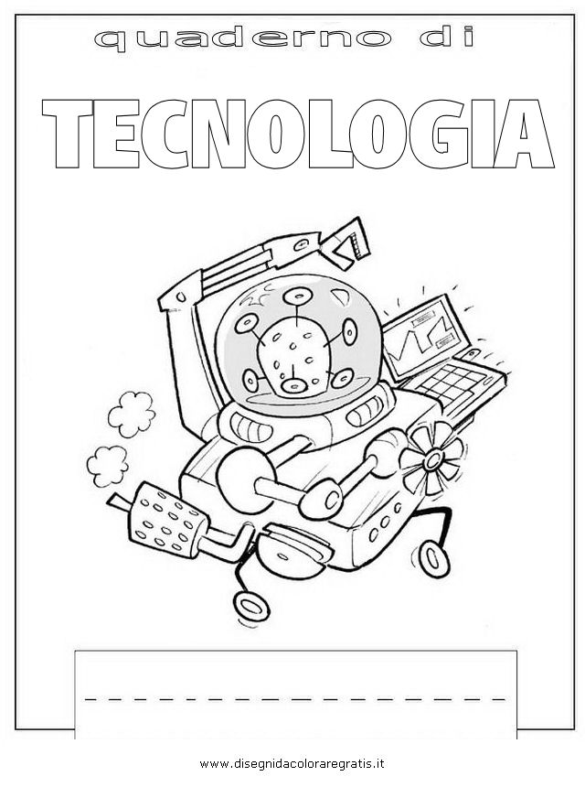](http://www.google.it/url?sa=i&source=images&cd=&cad=rja&docid=hfzCT7Nawg835M&tbnid=SqjH2174WsSITM:&ved=0CAgQjRwwAA&url=http://www.disegnidacoloraregratis.it/lettere_alfabeti/dettagli.php?id=31388&ei=C4RZUrzZDOaJ4AS0toGoCA&psig=AFQjCNENm7oaHvm5ouUSslFWxfm6miMB7A&ust=1381684619256314) **TECNOLOGIA**

**TRAGUARDI PER LO SVILUPPO DELLE COMPETENZE**

* L’alunno riconosce e identifica nell’ambiente che lo circonda elementi e fenomeni di tipo artificiale.
* Si orienta tra i diversi mezzi di comunicazione ed è in grado di farne un uso adeguato a seconda delle diverse situazioni.

|  |  |
| --- | --- |
| **OBIETTIVI DI APPRENDIMENTO** | **ATTIVITÀ FORMATIVE E CONOSCENZE** |
| **Vedere e osservare**   * Riconoscere e documentare le funzioni principali di una nuova applicazione informatica.   **Prevedere e immaginare**   * Pianificare la fabbricazione di un semplice oggetto elencando   gli strumenti e i materiali necessari.  **Intervenire e trasformare**   * Smontare semplici oggetti e meccanismi. | * La videoscrittura in Word e il disegno elettronico in Paint. * Realizzazione di oggetti con il cartoncino. * Scoprire di cosa sono fatti gli oggetti di uso comune. |

**STRATEGIE E METOLOGIE DIDATTICHE**

La metodologia utilizzata sarà prevalentemente sperimentale e adeguata alle modalità di comprensione dei bambini: le proposte saranno strutturate in modo che l’alunno, partendo dalla manipolazione diretta degli oggetti, risulti il protagonista della sperimentazione. Per alcune attività si prevede che gli alunni lavorino in gruppi, così da acquisire la capacità di collaborazione e di confronto .

**VERIFICA E VALUTAZIONE**

Nella verifica si cercherà di valutare i processi raggiunti dagli alunni, in relazione alle competenze e agli obiettivi proposti, alle conoscenze acquisite e costruite; si terrà conto della valutazione informale dell’interesse, della partecipazione e dell’impegno; della valutazione formale attraverso prove pratiche, schede, tabelle.

**LINGUA INGLESE**



**Traguardi per lo sviluppo delle competenze**

* L’alunno comprende frasi ed espressioni di uso frequente relativi a vari ambiti familiari.
* Descrive oralmente e per iscritto, in modo semplice, aspetti del proprio vissuto, del proprio ambiente ed elementi che si riferiscono a bisogni immediati.
* Interagisce nel gioco; comunica in modo comprensibile con espressioni e frasi memorizzate in scambi di informazioni semplici e di routine.
* L’alunno svolge compiti secondo le indicazioni date dall’insegnante.
* Individua relazioni e differenze tra elementi linguistico-comunicativi e culturali appartenenti alla lingua materna e alla lingua straniera.

|  |  |
| --- | --- |
|  |  |
|  |  |
|  |  | |
|  |  | |
|  |  |
|  |  |
|  |  |
|  |  |

|  |  |
| --- | --- |
| **OBIETTIVI DI APPRENDIMENTO** | **ATTIVITA’ FORMATIVE E CONOSCENZE** |
| **LISTENING**  (Ascolto – comprensione orale)   * Ascoltare, comprendere ed eseguire semplici istruzioni operative, indicazioni e comandi funzionali alla vita di classe. * Identificare e nominare colori; oggetti scolastici; numeri; giocattoli; parti del viso e del corpo; giorni della settimana, mesi, stagioni; oggetti di uso comune; materie scolastiche. * Ascoltare e comprendere il significato globale di frasi, dialoghi, semplici descrizioni, canzoni.   **READING**  (Lettura – comprensione scritta)   * Leggere e comprendere il significato globale di brevi testi di vario tipo: frasi, dialoghi, fumetti, semplici testi descrittivi, canzoni con e senza l’aiuto di immagini. * Abbinare brevi frasi scritte alle immagini corrispondenti.   **SPEAKING**  (Parlato – produzione ed interazione orale )   * Interagire in brevi scambi dialogici stimolati anche da supporti visivi, utilizzando domande,risposte ed espressioni note. * Descrivere le azioni che si svolgono durante la giornata. * Chiedere e dire l’ora. * Descrivere sé e i compagni, persone, animali utilizzando lessico e strutture note. * Eseguire una song con giusta pronuncia ed intonazione.   **WRITING**  (scrittura – produzione scritta)   * Eseguire semplici esercizi di completamento. * Scrivere parole e brevi frasi conosciute. * Registrare dati ed informazioni in griglie e tabelle.   **GRAMMAR**  (Riflessione sulla lingua)   * Formulare frasi con l’uso di lessico e strutture appropriate. * Saper utilizzare semplici strutture a supporto della comunicazione. * Usare il genitivo sassone * Usare gli avverbi di tempo.   **CULTURE**   * Acquisire informazioni relative alle principali tradizioni e festività caratteristiche dei paesi anglosassoni: Halloween – Thanksgiving – Christmas - Easter. * Acquisire e riprodurre il lessico relativo alle festività. * Leggere e comprendere il significato globale di semplici testi e materiali illustrati riguardanti usi e costumi del mondo anglosassone. | * Lessico relativo a istruzioni, procedure e comandi funzionali alla vita di classe: ascolto, comprensione e riproduzione del lessico proposto;esecuzione di semplici comandi ed istruzioni in attività ludiche e non. * Lessico relativo ai nuclei tematici trattati: colori; oggetti scolastici; giocattoli; numeri (da 1 a 100) ; parti del viso e del corpo;giorni della settimana, mesi, stagioni; oggetti di uso comune;materia scolastiche. Ascolto del cd; role play; uso di flashcards; riproduzione di songs; schede operative; pair/group work. * Ascolto e comprensione di un semplice brano e/o testo con l’aiuto di immagini. * Lettura di immagini e comprensione dei dati illustrati; abbinamento di parole ad immagini. * Dialoghi interattivi con scambio di informazioni sulla propria ed altrui daily routine; sulle proprie ed altrui preferenze. * Interazioni dialogiche per chiedere e dire l’ora; per chiedere ed esprimere abilità ed incapacità;   -per chiedere e dare indicazioni per raggiungere un luogo.   * Esercitazioni scritte con l’utilizzo di lessico e strutture apprese; esercizi di T/F, crosswords, schede operative. * Completamento di parole e frasi su schede strutturate e non. * Attività grafiche di completamento secondo indicazioni date e/o ascoltate. * Verbi: to be / to have got / to do / to can. * Verbi di uso comune al *simple present.* Pronomi personali soggetto. * Aggettivi qualificativi e possessivi. * Presentazione dei principali usi, costumi delle festività anglosassoni: Halloween; Thanksgiving Day; Christmas; Easter. * Riproduzione orale e scritta del lessico relativo ai principali simboli delle festività. Schede operative. * Realizzazione di un biglietto augurale e di decorazioni. * Esecuzione di songs tradizionali e non. * Visione di DVD e lettura di brani informativi su usi, costumi e tradizioni del popolo americano e luoghi di maggior interesse. |

**STRATEGIE E METODOLOGIE DIDATTICHE**

L’insegnamento della L2 verrà proposto seguendo il metodo funzionale –comunicativo, che privilegia le attività comunicative. In particolare verrà dato ampio spazio alla comprensione e alla produzione orale.

Per favorire l’acquisizione e la memorizzazione di strutture e lessico, si proporranno attività motivanti per gli alunni, legate al loro vissuto, che stimolino le loro diverse abilità e tutti i loro canali di apprendimento. Si utilizzeranno quindi giochi, canzoni, attività motorie,semplici dialoghi.

Successivamente, durante il corso di studio, verranno anche acquisite le principali strutture e regole grammaticali di base della L2.

Attraverso, inoltre, lo studio di alcuni elementi culturali tipici dei paesi di lingua anglofona, si consentirà agli alunni di accostarsi ad altre culture e poter confrontare la propria quotidianità con quella dei bambini provenienti da paesi diversi, aprendoli così all’ottica della multiculturalità.

Infine potranno essere creati momenti d’incontro tra le varie discipline, rinforzando così la programmazione individuale.

**VERIFICA E VALUTAZIONE**

Nella verifica si cercherà di valutare i processi raggiunti dagli alunni, in relazione alle competenze e agli obiettivi proposti, alle conoscenze acquisite e costruite; si terrà conto della valutazione informale dell’interesse, della partecipazione e dell’impegno; della valutazione formale attraverso prove orali, schede, tabelle.

**EDUCAZIONE FISICA**

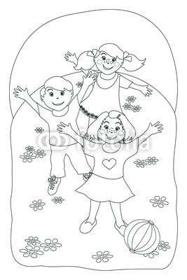

**TRAGUARDI PER LO SVILUPPO DELLE COMPETENZE**

* L’alunno acquisisce consapevolezza di sé attraverso la percezione del proprio corpo e la padronanza degli schemi motori posturali.
* Sperimenta una pluralità di esperienze che permettono di maturare competenze di gioco sport anche come orientamento della futura pratica sportiva.
* Comprende, all’interno delle varie occasioni di gioco e di sport, il valore delle regole e l’importanza di rispettarle.

|  |  |
| --- | --- |
| **OBIETTIVI DI APPRENDIMENTO** | **ATTIVITÀ FORMATIVE E CONOSCENZE** |
| **IL CORPO E LA SUA RELAZIONE CON LO SPAZIO E IL TEMPO**   * Coordinare e utilizzare diversi schemi motori combinati tra loro(correre/saltare, afferrare/lanciare, ecc.) * Riconoscere e riprodurre semplici sequenze con il proprio corpo e con attrezzi.   **IL GIOCO, LO SPORT, LE REGOLE E IL FAIR PLAY**   * Conoscere e applicare correttamente modalità esecutive di numerosi giochi di movimento e presportivi, individuali e di squadra. * Rispettare le regole nella competizione sportiva; saper accettare la sconfitta con equilibrio e vivere la vittoria con rispetto.   **SALUTE E BENESSERE, PREVENZIONE E SICUREZZA**   * Conoscere e utilizzare in modo corretto e appropriato gli attrezzi e gli spazi. | * La coordinazione e il senso del ritmo. * Motricità e progressioni dinamiche: schemi motori di base, le deambulazioni, le lateralità, cambi di fronte e di direzione, alternanza dei ritmi, rotolamenti, appoggio, sospensione. * Il gioco e le regole sportive: rispetto e condivisione. * comportamenti adeguati in tutti gli spazi scolastici. |

**STRATEGIE E METODOLOGIE DIDATTICHE**

L’educazione fisica contribuisce alla formazione della personalità dell’alunno attraverso l’ identità corporea, che sarà curata attraverso la coordinazione del movimento mirato anche allo svolgimento di attività sportive .

**VERIFICA E VALUTAZIONE**

Nella verifica sarà valutata la capacità di coordinazione motoria , la capacità di modulare e controllare le proprie emozioni e di mettere in risalto le competenze motorie acquisite.

**RELIGIONE CATTOLICA**



**Traguardi per lo sviluppo delle competenze**

* Riconoscere che la Bibbia è il libro sacro per cristiani ed Ebrei e documento fondamentale della nostra cultura, sapendola distinguere da altri testi sacri.
* Conoscere i dati fondamentali della vita di Gesù, i contenuti principali del suo insegnamento e le tradizioni dell’ambiente in cui vive.
* Identificare nella Chiesa la comunità di coloro che credono in Gesù Cristo e si impegnano per mettere in pratica il suo insegnamento.

|  |  |
| --- | --- |
| **OBIETTIVI DI APPRENDIMENTO** | **ATTIVITA’ FORMATIVE E CONOSCENZE** |
| * Scoprire la Bibbia come documento fondamentale della fede cristiana. * Mettere in relazione la Bibbia con i testi sacri di altre religioni. * Conoscere l’identità storica di Gesù che per i cristiani è il figlio di Dio fatto uomo. * Ricostruire, a partire dai Vangeli, le tappe fondamentali della vita di Gesù, nel contesto storico, sociale, politico e religioso del tempo. * Intendere il senso religioso della Pasqua a partire dalle narrazioni evangeliche e dalla vita della Chiesa. * Riconoscere nella vita e negli insegnamenti di Gesù proposte di scelte responsabili per un progetto personale di vita. | * Presentazione del testo biblico. * La struttura della Bibbia e alcuni elementi che la caratterizzano: tappe di formazione, autori, materiali, lingue, generi letterari e valore culturale. * Origine, struttura e linguaggio dei Vangeli. * I testi sacri di altre religioni. * La festa del natale, tra storia, arte e tradizioni. * I documenti non cristiani che testimoniano l’esistenza storica di Gesù. * Il contesto culturale, il quadro geografico e politico della Palestina del tempo di Gesù. * La Palestina oggi. * Il messaggio di Gesù: incontri, parabole e miracoli. * I simboli pasquali nell’arte. * Gli ultimi avvenimenti della vita di Gesù. * Le celebrazione della Settimana Santa. * La Sacra Sindone. * La vita e l’opera di alcuni testimoni del vangelo. |

**STRATEGIE E METODOLOGIE DIDATTICHE**

Le strategie didattiche che verranno poste in atto saranno fondate sull’osservazione della realtà in un rapporto di complementarietà con il linguaggio verbale, con quello audiovisivo, iconico e quello musicale, per guidare i bambini:

-alla “scoperta” della Bibbia, come fonte primaria della rivelazione ebraico-cristiana;

-alla conoscenza di altri testi sacri;

-alla comprensione del significato storico culturale della venuta di Gesù e del valore etico-religioso dei suoi insegnamenti.

**VERIFICA E VALUTAZIONE**

Nella verifica si cercherà di valutare i processi raggiunti dagli alunni, in relazione alle competenze e agli obiettivi proposti, alle conoscenze acquisite e costruite; si terrà conto della valutazione informale dell’interesse, della partecipazione e dell’impegno; della valutazione formale attraverso prove orali, schede, tabelle.

DIDATTICA INTERDISCIPLINARE

IL MONDO INTORNO A ME

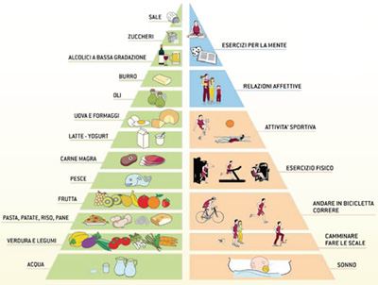 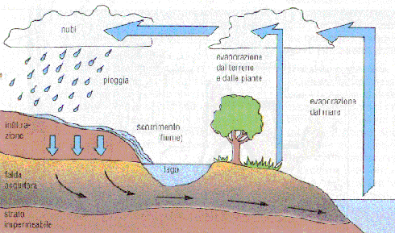

CLASSI QUARTE

Anno Scolastico 2013/2014

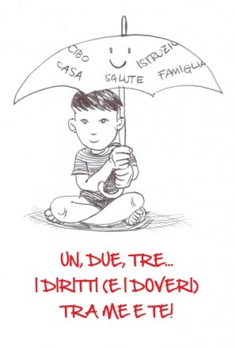 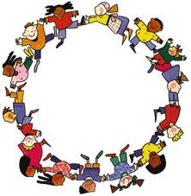

NUCLEI TEMATICI

COMPETENZE TRASVERSALI

-Acquisire la consapevolezza che i grandi problemi dell’ attuale condizione umana possono essere affrontati e risolti attraverso una stretta collaborazione non solo tra le nazioni, ma anche tra le discipline e tra le culture.

-Comprendere l’importanza vitale di una sana e corretta alimentazione.

-Considerare l’ambiente come un bene da conoscere, amare e rispettare.

-Interagire positivamente con gli altri e con l’ambiente in cui si vive.

-Acquisire la consapevolezza che esistono diritti e doveri anche per l’infanzia.

I BIMESTRE

NUCLEO TEMATICO – “L’ALIMENTAZIONE....gli aspetti nutrizionali del latte”

|  |  |  |
| --- | --- | --- |
| **DISCIPLINE** | **OBIETTIVI DI APPRENDIMENTO** | **ATTIVITA’ FORMATIVE E CONOSCENZE** |
| **ITALIANO** | -Leggere ed individuare la struttura di vari tipi di testo  -Ascoltare ed intervenire in modo pertinente nelle conversazioni di gruppo e riferire con ordine esperienze personali  -Descrivere la propria alimentazione giornaliera | -Lettura di testi argomentativi sull’importanza dell’alimentazione  -Conversazione guidata  -Rievocazione di esperienze personali |
| **INGLESE** | -Ascoltare ed identificare il lessico relativo all’obiettivo proposto | -Ascolto, produzione orale e scritta del lessico presentato |
| **TECNOLOGIA** | -Reperire notizie e informazioni utilizzando internet | -Ricerche guidate sul web |
| **SCIENZE** | -Scoprire la funzione energetica, costruttiva e protettiva del cibo  -Scoprire i principali errori alimentari  -Conoscere gli alimenti e gli ambienti dove si producono  -Il latte come prodotto animale | -La piramide alimentare  -La classificazione degli alimenti:  -gruppo proteico;  -gruppo energetico;  -gruppo protettivo.  -Il latte e le sue qualità nutritive |
| **STORIA** | -Conoscere il modo di vivere degli uomini del passato | Prodotti alimentari delle varie civiltà |
| **ARTE E IMMAGINE** | -Rappresentare graficamente la piramide alimentare | -Rappresentazione con il disegno “L’alimentazione giornaliera” |
| **GEOGRAFIA** | -Conoscere il territorio italiano e i prodotti che si producono | -Osservazione di immagini e relativi questionari  -Lettura e realizzazione di cartine tematiche |
| **RELIGIONE** | -Conoscere le tradizioni alimentari religiose nel tempo | -L’uso alimentare al tempo di Gesù |

II BIMESTRE

NUCLEO TEMATICO: “L’INQUINAMENTO DELLE ACQUE”

|  |  |  |
| --- | --- | --- |
| **DISCIPLINE** | **OBIETTIVI DI APPRENDIMENTO** | **ATTIVITA’ FORMATIVE E CONOSCENZE** |
| **ITALIANO** | -Leggere ed individuare la struttura di vari tipi di testo  -Ascoltare ed intervenire in modo pertinente nelle conversazioni di gruppo e riferire con ordine esperienze personali | -Lettura di testi argomentativi sull’importanza dell’acqua nel mondo, sulla necessità di non sprecarla e non inquinarla  -Conversazione guidata |
| **INGLESE** | -Ascoltare ed identificare il lessico relativo all’obiettivo proposto | -Ascolto, produzione orale e scritta del lessico presentato |
| **SCIENZE** | -Conoscere i fenomeni fisici e chimici  -Conoscere ambienti e cicli naturali, ricchi di acqua e non | -La materie e le sue proprietà  -L’acqua come risorsa indispensabile alla vita  -Il degrado della qualità delle acque |
| **TECNOLOGIA** | -Lo spreco e l’inquinamento dell’acqua negli elettrodomestici e nell’igiene personale | -Uso corretto dell’acqua a casa, a scuola, negli ambienti frequentati evitando gli sprechi |
| **CITTADINANZA E COSTITUZIONE** | -Conoscere l’importanza del pieno rispetto dei principi e delle regole relative alla tutela dell’ambiente | -Le regole e la buona educazione nel rispetto dell’ambiente |
| **MUSICA** | -Eseguire brani vocali sul tema ambientale | -Esecuzioni di canti corali |
| **ARTE E IMMAGINE** | -Rappresentare graficamente la realtà | -Rappresentazione grafica del “Viaggio di una goccia d’acqua” |
| **RELIGIONE** | -Conoscere il significato dei riti religiosi | -Simboli e celebrazioni: l’uso dell’acqua e sua simbologia |

III BIMESTRE

NUCLEO TEMATICO: ”IO, GLI ALTRI E L’AMBIENTE IN CUI VIVIAMO”

|  |  |  |
| --- | --- | --- |
| **DISCIPLINE** | **OBIETTIVI DI APPRENDIMENTO** | **ATTIVITA’ FORMATIVE E CONOSCENZE** |
| **ITALIANO** | -Leggere ed ascoltare e discutere su brani inerenti ai valori umani  -Leggere e recitare poesie sui valori umani | -Conversazioni collettive guidate  -Osservazione, descrizione e verbalizzazione di esperienze  -Recitazione di poesie |
| **INGLESE** | -Favorire i rapporti amichevoli tra gli alunni | -Conversazioni guidate sul valore dell’amicizia a scuola |
| **STORIA** | -Conoscere l’aggregazione dei popoli nelle varie civiltà | -Schemi e conversazioni guidate sul valore dell’aggregazione |
| **CITTADINANZA E COSTITUZIONE** | -Riconoscere la funzione delle norme che regolano la vita della comunità | -Le regole a scuola, a casa e nei vari ambienti |
| **EDUCAZIONE FISICA** | -Sviluppare comportamenti di condivisione e rispetto delle regole | -Giochi che implicano il rispetto delle regole e degli altri |
| **ARTE E IMMAGINE** | -Rappresentare graficamente momenti della vita in comune | -Rappresentazione grafica con l’uso di strumenti vari |
| **RELIGIONE** | -Riconoscere le persone come dono di Dio | -Il rispetto dell’altro |

IV BIMESTRE

NUCLEO TEMATICO: “I DIRITTI E I DOVERI DI NOI BAMBINI..”

|  |  |  |
| --- | --- | --- |
| DISCIPLINE | **OBIETTIVI DI APPRENDIMENTO** | **ATTIVITA’ FORMATIVE E CONOSCENZE** |
| ITALIANO | -Conoscere i diritti dell’infanzia sanciti dalla “Convenzione Internazionale” del 1989  -Conoscere i propri doveri | -Lettura e analisi degli articoli riguardanti i diritti dell’infanzia  -Ascolto e comprensione di testi sui diritti dell’infanzia  -Conversazioni e riflessioni guidate sui doveri |
| INGLESE | -Usi e costumi delle famiglie inglesi | -Lettura di immagini ed individuazioni di parole inglesi  -Dialoghi interattivi con scambi di semplici informazioni di vario tipo |
| SCIENZE | -Conoscere il proprio corpo per mantenerlo sano | -Studio delle parti del corpo umano  -Uso di schede finalizzate |
| TECNOLOGIA | -Reperire notizie e informazioni sui diritti e doveri dei bambini tramite internet | -Ricerche guidate sul web |
| ARTE E IMMAGINE | -Rappresentazione grafica dei diritti e dei doveri dei bambini | -Disegni finalizzati |
| EDUCAZIONE FISICA | -Comprendere l’importanza del diritto al gioco per la crescita armonica del bambino | -Giochi individuali e collettivi |
| RELIGIONE | -Riconoscere le persone come dono di Dio | -I missionari nel mondo |

STRATEGIE E METODOLOGIE DIDATTICHE

Ogni disciplina avrà cura di mettere insieme i vari pezzi in un unico mosaico facendo riferimento ad esperienze, conoscenze e realtà affettive ed emozionali degli alunni.

L’individuazione di temi comuni per la risoluzione di un problema, quindi l’approccio interdisciplinare, permetterà di connettere i saperi tra di loro ed evidenziare quel processo di integrazione di competenze indispensabile per affrontare in modo completo ed efficace determinate problematiche.

MODALITA’ DI VALUTAZIONE

Ogni docente provvederà a pianificare e formulare le prove di verifica per la propria disciplina e verifica del nucleo tematico sarà poi oggetto di confronto.